Avaliação projeto Oficina 1

Aluno avaliador: Daniel Gonçalves da Silva RA: 1549898

Aluno avaliado: Francisco Farias Projeto: Gestão de Biblioteca
Nota final do projeto: 4,30

Arquivo base para avaliação: formato .jpg – único arquivo enviado pelo Francisco
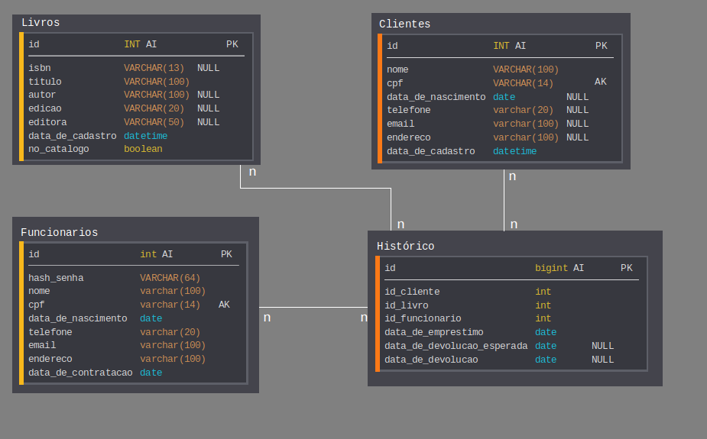
Critérios de avaliação:

1) Elaboração da Documentação do Banco no trabalho escrito.
Parecer: Entregou o arquivo. Nota1: 7,00
Obs.: No arquivo do trabalho enviado foi feito a correção na imagem que mostra os relacionamentos que tinham sido apresentados.

2) Elaboração do modelo lógico.
Parecer: entregou arquivo em jpg . Nota2: 4,00
Obs.: O modelo de banco de dados contém relacionamento muitos-para-muitos (N X N) e não apresenta as demais entidades que existirão advindas destes relacionamentos.

3) Chave primária
Parecer: Apresenta chave primária nas entidades e falta seguir padrão de nomenclatura de campo nas chaves. Nota3: 8,00

4) Chave Estrangeira
Parecer: Não apresenta chave estrangeiras nas entidades. Nota4: 0,00

5) Modelo Físico
Parecer: Não apresenta códigos para a criação do banco. Nota5: 0,00

6) Apresentação do trabalho para o grupo de avaliadores
Parecer: A apresentação foi boa, apesar de ter demorado uns 20 minutos para poder começar a apresentar, o projeto foi bem explicado, e o próprio desenvolvedor pontuou que havia um erro na notação dos relacionamentos na imagem que ele usou para nos apresentar, a mesma imagem que também foi enviada como arquivo para avaliação. Nota6: 7,00

Nota final = (nota1 + nota2 + nota3 + nota4 + nota5 + nota6) / 6
Nota final = (0 + 4,00 + 8,00 + 0 + 0 + 7,00) / 6 = 4,3

